Fecha: jueves 30 de Junio de 2016
Boletín de prensa Nº 141

SERÁ HABILITADA ÁREA DE URGENCIAS DEL CENTRO HOSPITAL LA ROSA

La Secretaria de Salud Diana Paola Rosero, aseguró que luego de conocer la notificación de cierre de algunos servicios del Centro de Salud del barrio El Lorenzo por parte del Instituto Departamental de Salud de Nariño como autoridad sanitaria, la Administración Municipal, ha efectuado múltiples gestiones para buscar una solución inmediata.

La funcionaria expresó que luego de extensas reuniones con las directivos y el gerente de la ESE Pasto Salud, Héctor Marino Jurado, se decidió solicitar al IDSN, habilite el área de urgencias del Centro Hospital La Rosa como una medida transitoria y de respuesta rápida para mantener este tipo de servicios a la comunidad de este sector de la ciudad.

Así mismo, directivas de la ESE Pasto Salud confirmaron que ya se realizó toda la asepsia de las instalaciones del Centro Hospital La Rosa y que con la ayuda de la Policía Metropolitana de Pasto, se inició el traslado de equipos del área de urgencias. Se está a la espera de la autorización del Instituto Departamental de Salud de Nariño para habilitar esta área.

Información: Secretaria de Salud Diana Paola Rosero. Celular: 3116145813 dianispao2@msn.com

LLAMADO URGENTE A BENEFICIARIOS DE MÁS FAMILIAS EN ACCIÓN Y JÓVENES EN ACCIÓN

La Secretaría de Bienestar Social de la Alcaldía de Pasto recuerda a los beneficiarios del programa Más Familias en Acción y Jóvenes en Acción, que se inició el proceso de bancarización. La iniciativa busca que todas las personas adscritas puedan tener su tarjeta débito y la puedan utilizar en el momento más oportuno en los establecimientos bancarios y comerciales para adquirir los elementos que determina el programa, sin tener que hacer largas filas.

El Subsecretario Promoción y Asistencia Social, Álvaro Zarama, explicó que las jornadas que se extenderán hasta el lunes 4 de julio, se llevarán a cabo en el Coliseo de los Barrios Surorientales, de 8 de la mañana a 4 de la tarde en jornada continua y los beneficiarios deberán llevar memorizada la clave de su tarjeta de cuatro dígitos, cédula orginal y una fotocopia ampliada al 150%.

La dinámica de la actividad se desarrollará a través del Pico y Cédula de la siguiente manera.

Día | Pico y Cédula
Viernes 1 de julio | 4 y 5
Sábado 2 de julio | 6 y 7
Domingo 3 de julio | 8 y 9
Lunes 4 de julio | Todos los pendientes

El funcionario señaló que es obligatorio que las personas se hagan presentes para realizar el trámite, de lo contrario podrían tener inconvenientes para cobrar el incentivo que entrega el programa.

Información: Subsecretario Promoción y Asistencia Social, Álvaro Zarama. Celular: 3188271220 alvarozarama2009@hotmail.com

UNIVERSIDAD DE NARIÑO SE ACERCA A LA ACREDITACIÓN INSTITUCIONAL

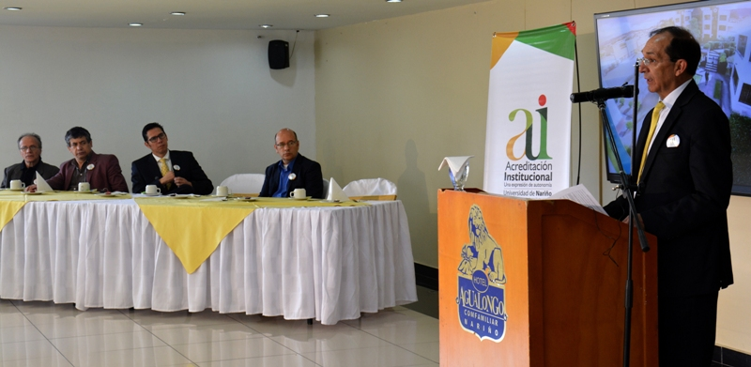

Con el reto de alcanzar la acreditación institucional y hacer parte del top de las 10 mejores universidades del país, la Universidad de Nariño presentó ante los medios de comunicación de Pasto y la región, los resultados y avances que siguen trazando el camino para que el alma mater tenga una mejor calidad en su educación, cobertura, avance en la investigación e interacción social y su infraestructura. El rector del alma máter presentó el proceso final de autoevaluación institucional, que potenciarán las acciones de mejoramiento institucional, proceso que viene adelantándose desde el año 2014.

Durante la rueda de prensa se destacó por parte de las directivas de la institución de educación superior, la acreditación del programa Maestría en Artes Visuales, así como la construcción de un moderno edificio con una inversión de 24 mil millones de pesos, el cual solucionará el espacio en las aulas educativas por cerca de 10 años.

Carlos Solarte Portilla, manifestó que hoy todas las facultades sin excepción tienen al menos un programa acreditado y en algunos casos, la totalidad de ellos. Añadió que respecto al apoyo del alcalde de Pasto Pedro Vicente Obando Ordóñez, buscará trabajar en conjunto con la Administración Local para el beneficio de los estudiantes.

Actualmente la universidad cuenta con 11 facultades, más de 40 programas de pregrado y 25 de postgrado, con presencia también en los municipios de Tumaco, Túquerres e Ipiales y con proyecciones para hacer presencia en el norte de Nariño.

CASA DE JUSTICIA DE PASTO LIDERÓ CAPACITACIÓN EN TEMAS DE CONVIVENCIA ESCOLAR EN EL MUNICIPIO DE ILES

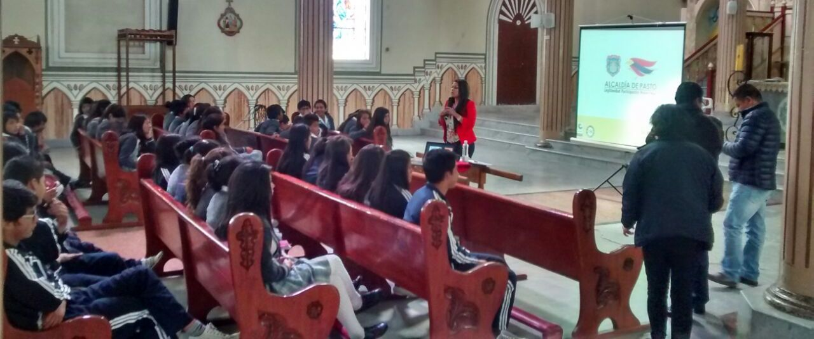

En un apoyó interinstitucional, la Casa de Justicia del Municipio de Pasto, socializó y capacitó a los estudiantes, docentes y padres de familia de la Institución Educativa José Antonio Galán del Municipio de Iles, en acciones de prevención respecto de problemas relacionados con el consumo de sustancias psicoactivas, conflictos internos entre estudiantes, deserción escolar, bulling y la creación de escenarios de convivencia pacífica entre la población escolar,

La jornada que contó con la asistencia de 300 estudiantes y 409 padres de familia, permitió fortalecer el contexto social de los asistentes y desarrollar herramientas de capacitación estratégicas por parte de la Casa de Justicia del Municipio de Pasto en cuanto a la orientación de la comunidad asistente.

Este proceso de cooperación se efectuó luego de la solicitud formal realizada el pasado 1 de junio de 2016, suscrito por parte del Personero Municipal de Iles, Johnier Jesús Romo Quetama. La actividad y desplazamiento tuvo la aprobación del secretario de Gobierno de Pasto, Eduardo Enríquez Caicedo y el subsecretario de Justicia y Seguridad, Gerardo Dávila Caicedo.

Oficina de Comunicación Social
Alcaldía de Pasto

